3 сентября в 11.00 в День солидарности в борьбе с терроризмом на территории МАУДО "ДДТ" Княжпогостского района прошла Всероссийская акция "Капля жизни", приуроченная к трагическим событиям, произошедшим в первые сентябрьские дни 2004 года в г. Беслане. Тогда, во время террористического акта, погибли 330 человек, 186 из которых были дети...
В акции приняли участие 82 человека - дети и педагоги МБОУ "СОШ № 1" г. Емвы, МБОУ "СОШ № 2" г. Емвы, ДОУ № 8 г. Емвы, ДОУ № 9 г. Емвы, ДОУ № 10 г. Емвы, педагоги МАУДО "ДДТ" Княжпогостского района, МЦБС Княжпогостского района, отдел по делам ГОиЧС АМР "Княжпогостский", управление образования АМР "Княжпогостский".
На мероприятии выступили участник боевых действий в Республике Чечня Валерий Николаевич Можегов и директор МБОУ "СОШ № 1" г. Емвы Валерий Николаевич Матыкин.
Кто право дал вершить людские судьбы?
И нежные сердца злой болью наполнять?
Еще вчера они учить пытались буквы,
Сегодня свой букварь уже не смогут дочитать.
За что? - вопрос, который сотрясает землю;
За что? - он не найдет ответ в умах.
И лишь живой огонь свечи нетленной
Прощения молитву схоронит в сердцах.
Пусть буря терроризма не оборвет больше ни одну человеческую жизнь! Светлая память погибшим...
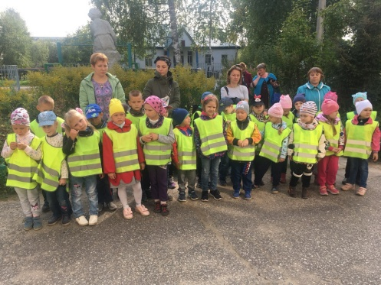 | 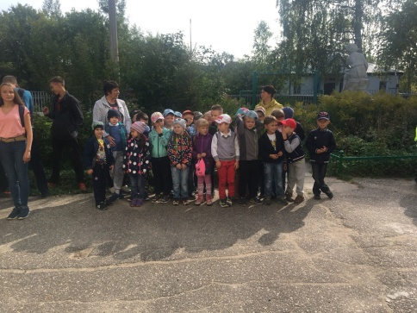 | 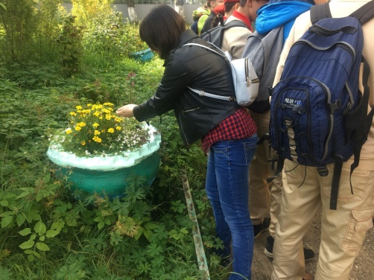
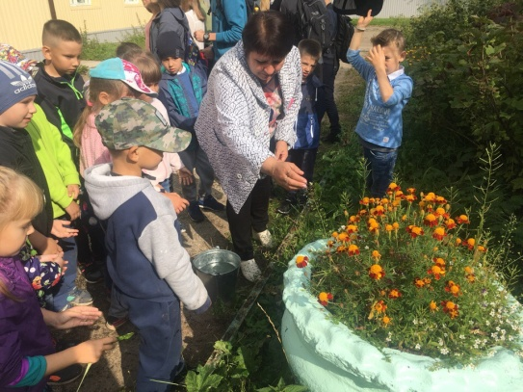 | 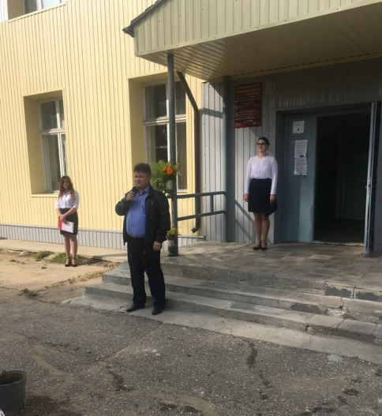 | 